S13/10 Scheda creata il 17 gennaio 2026
Descrizione storico-bibliografica
Il *monitore dei comuni : monarchia e libertà : Italia una e indipendente. - Firenze : Tip. dei Successori, 1862-1870. – 8 volumi. ((Settimanale. - Descrizione basata su: Anno 4, n. 483 (18 novembre 1866). - CFI0726321

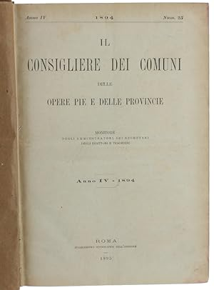
Il *consigliere dei comuni, delle opere pie e delle provincie : monitore degli amministratori, dei segretari, degli esattori e tesorieri. - Anno 1, n. 1 (1891)-anno 29, n. 13/24 (1919). - Roma : D. Ripamonti, 1891-1919. – 29 volumi ; 32 cm. ((Quindicinale. – Direttore: Augusto Santini. - La tipografia varia: Stab. Tip. dell’Opinione. - BNI 1891-6336. - TO00182030

Il *diritto italiano : rassegna di dottrina e di giurisprudenza civile e amministrative la cassazione unica parte civile il consigliere dei comuni delle opere pie e delle provincie / diretto da Camillo De Benedetti, Oronzo Quarta. - Anno 1, n. 1/2 (15/30 maggio 1921)-anno 3 (1923). - Roma : [s. n, 1921-1923] (Città di Castello : Tip. Unione Arti Grafiche). – 3 volumi. ((Annuale. - CUB0706673; RMS1372762; TO00203326

Soggetto: Amministrazione locale – Italia – 1862-1923; Diritto amministrativo – Italia – 1862-1923

Note e riferimenti bibliografici

- Periodici giuridici italiani, 1850-1900 : repertorio / a cura di Carlo Mansuino. - Milano : Giuffrè, [1994]., n. 91, p.52

